第四屆典範技職師資培育與專業發展研討會
：因應12年國教及108年新課綱素養教學

一、緣起
本研討會旨在探討技職教師專業發展與師資培育之理論與實務，評析當前師資培育教育典範及其政策發展方向，致力於優質技職教育師資培育及其教師專業發展，以促進學術交流，並提升師資專業的水準，提供學術發表園地，並提升學生學術發表能力。

二、主辦單位
國立雲林科技大學師資培育中心

三、協辦單位
國立雲林科技大學技術及職業教育研究所

四、時間與地點
2019年12月10日（星期二）上午8:30
假國立雲林科技大學技職大樓二樓VT223舉行。

五、論文主題
（一）師資培育與專業發展
（二）技職師資培育政策
（三）技職教師人力發展
（四）技職教師產學經驗建構
（五）技職課程發展與教學設計
（六）學校經營與行政管理
（七）教育行政與領導
（八）數位與新興科技創新教學
（九）學生輔導及職業發展
六、投稿作業程序
（一）廣邀國內技職教育之學者、專家，徵求學術論文。
（二）論文摘要字數限制在500字以內，主要內容包括：研究目的、研究方法、重要結論與建議等。
（三）論文全文投稿，中英文不拘，以6〜10頁（含圖表、參考文獻）為限，內容順序包含：
1.題目
2.作者、服務單位及電子郵件
3.摘要與關鍵字
4.緒論
5.方法
6.結果
7.討論
8.參考文獻
8.聯絡作者與電話
（論文格式請參考附件1，以APA 第6版之寫作格式）。
（四）論文摘要、全文與口頭發表簡報檔（PPT）採電子檔受理，請至研討會網站https://forms.gle/C76wuQa9aHSN5hb88/線上投稿。
（五）本研討會相關資訊與文件等參考資料，請參考研討會網址：http://www.tec.yuntech.edu.tw/
（六）經審查通過，將擇優推薦刊登在國立雲林科技大學技術及職業教育研究所發行之「技職教育學刊」。
七、重要日期
（一）論文摘要投稿截止日期：
2018年10月18日(星期五)
（二）論文全文投稿截止日期：
2018年11月11日(星期一)
（三）論文審查通知日期：
2018年11月25日（星期一）公告於本中心網站及並寄e-mail通知
（四）PPT簡報檔與論文繳交截止日期：
2018年11月29日（星期五）

八、交通路線及地圖
（一）高鐵：
雲林站：轉搭高鐵快捷公車至本校(雲林高鐵站快捷公車資訊)。
（二）火車：
斗六火車站：轉搭計程車、本校校車或客運至本校
（三）校車..
斗六火車站(後站)<--->雲林科技大學
（四）客運：
1.台西客運
斗六火車站(後站)<--->雲林科技大學
路線一：7120斗六-大學路-虎尾(經本校正門)
路線二：7126斗六-崙峰-梅山 (經本校龍潭路側門)
斗六站TEL：(05)532-2016
2.日統客運
斗六火車站(前站)<--->本校正門(7011斗六-六輕路線)
台北<--->斗六(雲科大站)
路線一：7000 梅山-中山高-臺北
路線二：7006梅山-北二高-臺北
斗六站TEL：(05)532-6167

（五）高速公路：
1.國道一號(中山高)
北上
國道一號雲林系統交流道(243.7 km)→78線快速公路往古坑方向→斗六/古坑交流道出口右轉台三線(往斗六)→本校
國道一號(240.6 km)→下斗南交流道右轉→台一線→雲林路左轉→至斗六右轉大學路三段→本校
南下
國道一號(235.7km)→下虎尾交流道→斗六聯絡道路(斗六方向)→雲74鄉道→至大美國小處右轉台1丁省道(西平路)→右轉明德北路三段→上鎮西陸橋後右轉→公明路→左轉大學路三段→本校
國道一號（230.5 km）→下西螺交流道→台一線→莿桐鄉→省道1乙→西平路→中山路→右轉大學路三段→本校
國道一號(240.6 km)→下斗南交流道右轉→台一線→雲林路左轉→至斗六右轉大學路三段→本校
國道一號雲林系統交流道(243.7 km)→78線快速公路往古坑方向→斗六/古坑交流道出口右轉台三線(往斗六)→本校

2.國道三號
北上
國道三號古坑系統(269.2 km)→台78線快速公路往古坑方向→斗六(台三線)→本校(大學路三段123號)

南下
國道三號古坑系統(269.2 km)→台78線快速公路往古坑方向→斗六(台三線)→本校
國道三號(260.3 km) →下斗六交流道往斗六方向→於石榴路/台3線向右轉→台3線→於大學路一段/台3線向左轉→本校
（六）計程車(斗六市)：
久安計程車行
(05)533-4833．
(05)532-3833 無線電叫車
斗六計程車行 (05)532-2525
統一計程車行 (05)596-2777

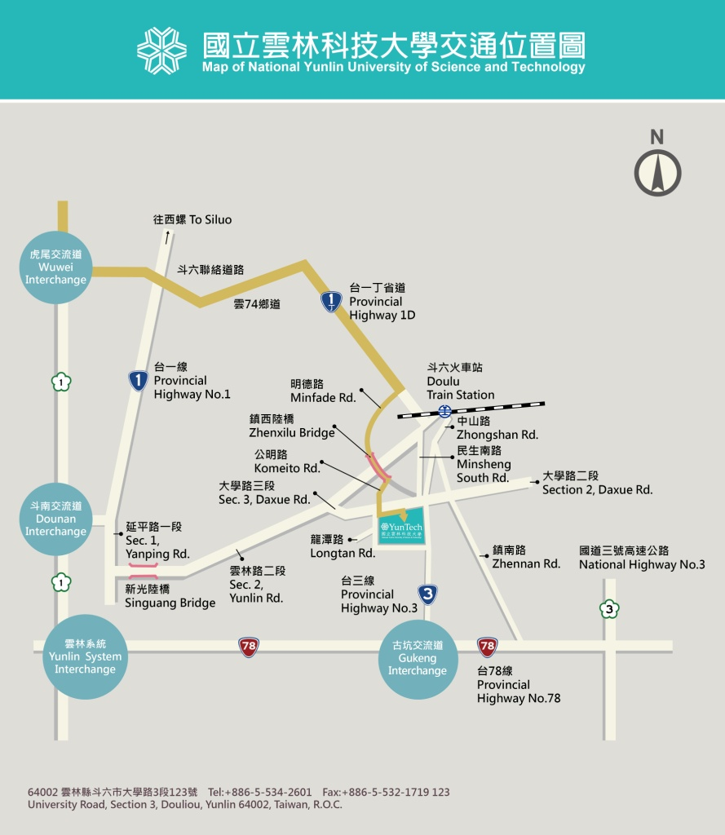

附件1
第四屆典範技職師資培育與專業發展研討會
徵稿論文格式說明
論文題目（14點字）
校名系別（12點字）
作者（12點字）
e-mail:_________________________ （12點字）
摘要
本文舉例說明研討會論文所採用之排版格式，供投稿人準備論文時參考之用。論文必須附加電子檔案(MS Word格式)，以利論文集製作。論文摘要以500字為限。
1.格式
文章格式橫寫，用A4大小的紙張，以6-10頁(含圖片、表格、參考文獻等)為限，每頁上下緣各留2公分及左右兩側各留2公分。全文採單行間距。中文全部採用標楷體，英文及數字請用Times New Roman字體。
1.1論文題目與作者
論文題目宜簡明，字型為14點粗體，且必須置中於第一頁第一行中央。作者部份包含姓名、服務單位、聯絡地址、與E-mail，字型均為12點，亦必須置中。
1.2內文
內文字型均採用12點標楷體，採單行間距。
1.3章節與小節標題
論文之各節標題應置於列之中央位置。小節標題則應從文稿之左緣開始。標題皆用粗體字。
2.圖片、表格
圖片及表格可以置於文中或文章最後。必要時可以跨欄表示。
2.1圖片
圖標題必須置於圖片下方且置中，若圖標題超過一行，則與標題第一行第一個字上下切齊，圖內之字體大小可依實際需要設定，但整體應以清晰可讀為基本原則，如圖1所示。


圖1 國立雲林科技大學技職所所徽

2.2表格
表標題必須置於表格上方且向左對齊，表內之字體大小可依實際需要設定，但整體應以清晰可讀為基本原則，如表1所示。
表1
重要活動日期
活動 | 日期
論文全文截止日期 | 2016年5月15日（週日）
論文審查通知日期 | 2016年5月25日（週三）
PPT簡報檔與論文繳交截止日期 | 2016年5月31日（週二）

3.參考文獻
參考文獻採APA格式第六版。中文在前，依姓名筆劃排序，英文在後，依姓氏A-Z次序排列。所有參考文獻都必須在本文內有實際引用者，方得列入。範例如下：
中文部份：
王力行（2011）。落在世界隊伍的後面？遠見雜誌，6，14-16。
吳美麗（譯）（1998）。管理其實很Easy（原作者：M. H. McCormack）。臺北市：天下文化。（原著出版年：1996）
吳清山、林天祐、黃三吉（2000）。國民中小學教師專業能力的評鑑與教師遴選之研究。行政院國家科學委員會專題研究成果報告（編號：NSC88-2418 -H-133-001-F19），未出版。
林秀碧、林柏章、湯大緯（2006）。台灣地區行銷研究議題之演化與發展趨勢－以四種TSSCI管理期刊爲例。嘉南學報，32，698-714。
胡幼慧（1996）。質性研究：理論、方法及本土女性研究實例。台北：巨流圖書公司
胡承楷、陳慶祥（2005）。供應鏈管理相關文獻資料引用之分析－以1999年到2003年高引用之文獻、作者及期刊爲例。Logistics Management Review，1，111-124
徐宗林（譯）（1971）。R. Ulrich 著。西洋三千年教育文獻精華（Three thousand years of educational wisdom）。臺北市：幼獅文化。
陳若暉、陳志祥(2007)。臺灣商管教育市場化下定位與發展：多元尺度分析之應用。管理與教育研究學報，7，783-119。
陳揚盛（2001）。基本學力測驗考慮加考國三下課程。臺灣立報，6 版。
楊志堅、劉心筠、楊志強（2004）。縱貫研究以潛在成長模式分析之樣本數與檢定力研究。教育與心理學研究，27（3），603-626。
溫明麗（總編輯）。（2009）。客家文化與客語教學【專題】。教育資料與研究，91，1-162。

外文部份：
Akintayo, D. I. 2010. Influence of emotional intelligence on work-family role conflict management and reduction in withdrawal intentions of workers in private organizations. International Business & Economics Research Journal, 9(12): 131-140.
Bies, R. J. 2005. Are procedural and interactional justice conceptually distinct? In J. Greenberg & J. A. Colquitt (Eds.), The handbook of organizational justice: 85-112. Mahwah, NJ: Erlbaum.
Budd, R.W., R.K. Thorp, L. Donohew (1976). Content Analysis of Communication. NY: The Macmillan Co.
Perrewé, P. L., & Spector, P. E. 2002. Personality research in the organizational sciences. In G. R. Ferris & J. J. Martocchio (Eds.), Research in personnel and human resources management, Vol. 20: 1-63. London, UK: JAI Press.
Phelan, S.E.,M. Ferreira, R. Salvador(2002).The first twenty years of the strategic management journal. Strategic Management Journal, 23, 1161-1168.
Van Dyne, L., Cummings, L. L., & Parks, J. M. 1995. Extra-role behaviors: In pursuit of construct and definitional clarity (a bridge over muddied waters). In L. L. Cummings & B. M. Staw (Eds.), Research in organizational behavior, 17: 215-285. Greenwich, CT: JAI.
Wright, P.M.,W.R. Boswell(2002).Desegregating HRM: A review and synthesis of micro and macro human resource management research. Journal of Management, 28(3), 247-276.
Yukl, G. A. 2013. Leadership in Organizations (8th ed.). Boston, MA: Pearson.

